中共金华市委组织部
金华市司法局
金华市普法办公室

关于组织新任市管领导干部任前
法律知识考试的通知

各有关单位：
为增强领导干部法治思维和法治能力，根据《金华市非人大常委会任命的市管领导干部任前法律知识考试办法》，决定开展新任市管领导干部任前法律知识考试。现将有关事项通知如下：
一、考试对象
参加考试对象为非人大常委会任命的拟提任市管领导干部。晋升市管非领导职务和上级下派、援外挂职及军转安置的干部不参加考试。县（市、区）法检、审计领导班子成员委托所在县（市、区）组织考试。（具体考试人员名单见附件1）
二、考试时间
11月30日（周二）8:30—12月3日（周五）12:00。
三、考试方式
本次采取线上考试方式，参考人员须登录“金华市新任市管领导干部法律知识考试”系统在线进行答题并取得成绩（考试系统操作使用说明见附件2）。考试答题时间90分钟，试卷满分为100分，得80分及以上为合格。
四、考试内容
党的十九大、十九届六中全会和习近平法治思想相关知识；宪法、民法典相关知识；《中华人民共和国宪法》《中华人民共和国民法典》及其他重要法律法规；党章党规党纪；法治浙江建设和法治金华建设有关文件；金华市地方性法规。相关学习资料可在“金华市司法局”门户网站（http://sfj.jinhua.gov.cn/）“通知公告”栏内下载。
五、其他事项
1.请各地各单位通知考试人员认真做好备考，按时参加考试。
2.考试成绩存入干部档案，作为干部试用期转正和年度考核等次评定的重要参考。考试不合格或由于特殊原因未参加考试的，可以补考一次。
3.联系人及联系方式。
市普法办：张安平；联系电话：82337930（7930）。
市委组织部：胡怡雯；联系电话：82468209（7209）。
附件：1.考试人员名单
2.考试系统操作使用说明

中共金华市委组织部 金 华 市 司 法 局

金华市普法办公室
2021年11月29日
附件1

考试人员名单
（排名不分先后）

市委统战部：
市人力社保局：
附件2
考试系统操作使用说明

步骤一：
输入网址登陆金华市新任市管领导干部法律知识考试网（http://139.129.130.150/frd_exam_index/frd_exam/）。
或者登录金华市司法局官网（http://sfj.jinhua.gov.cn/）点击浮动图标“金华市新任市管领导干部法律知识考试”登陆。

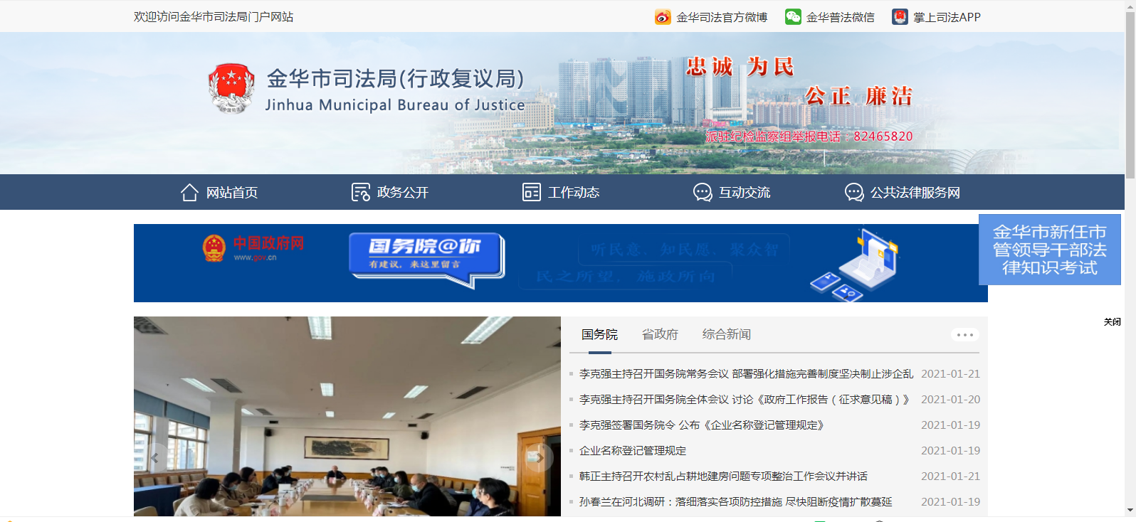

步骤二：
点击“进入考试”按钮进入考试。

步骤三：
输入考试账号（不可重复，中英文都可），输入所在的单位，输入姓名，输入6位数密码，并牢记考试账号和密码。
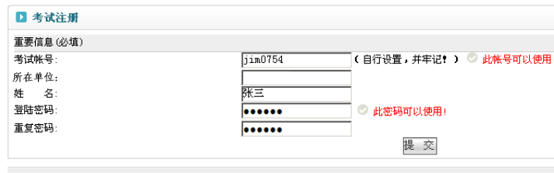
已经注册过考试帐号的可以在页面的顶部直接登录系统
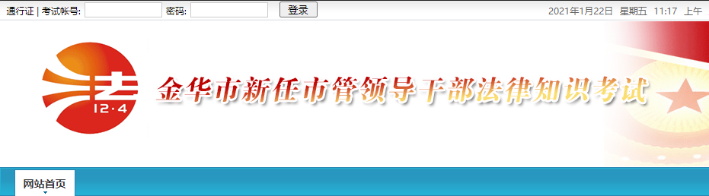
步骤四：
进入考试页面，开始答题。
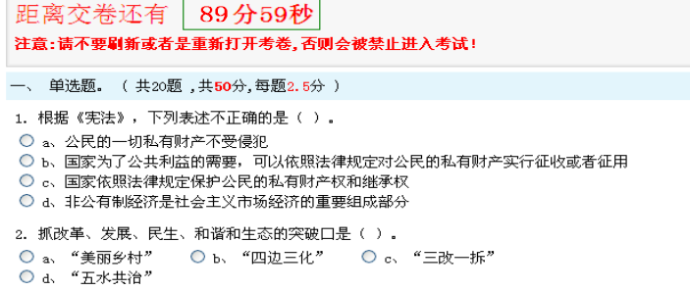
考试页面的两边和底部都有“保存”按钮，点击保存后，可以保存当前试卷。完成全部答题后，点击“我要交卷”按钮。

交卷后系统自动产生本次考试的考试成绩。
